**Ejercicio sgaWEB con JPA**(se modifico el ejercicio de la lección 2 “sga-jee-web”)

Dependencias:

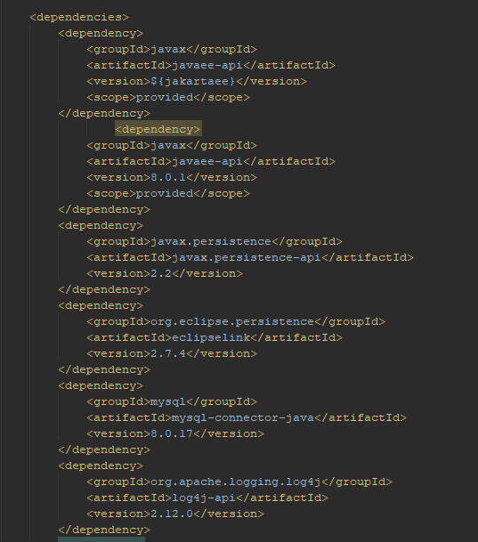

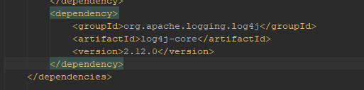

Implementacion de Persona:

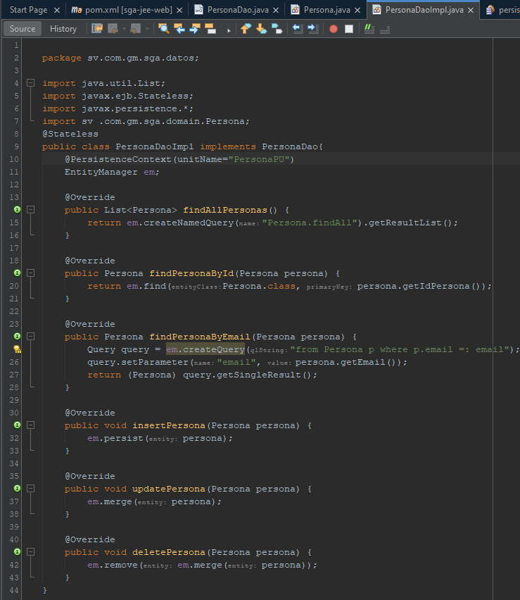

Persistence.xml

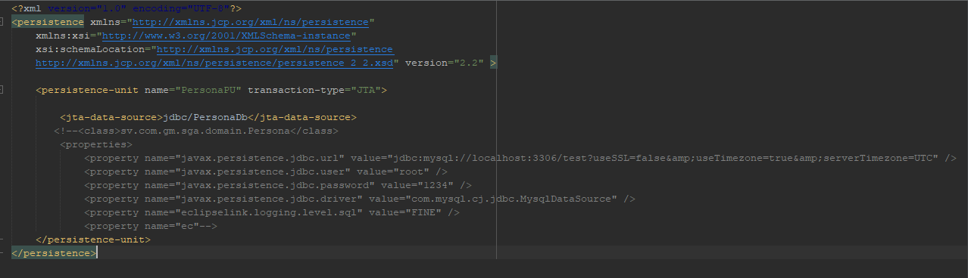

PersonaServiceImpl:

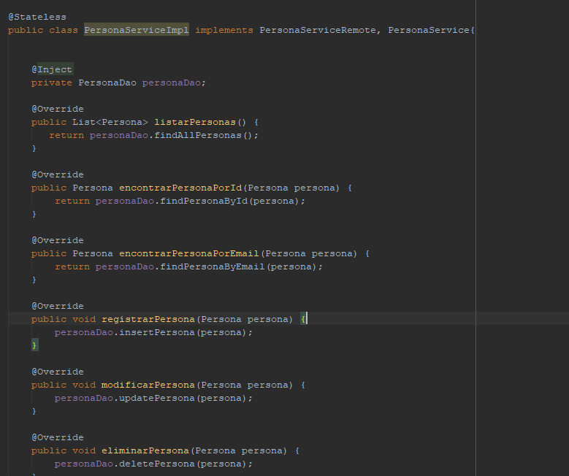

PersonaServlet:

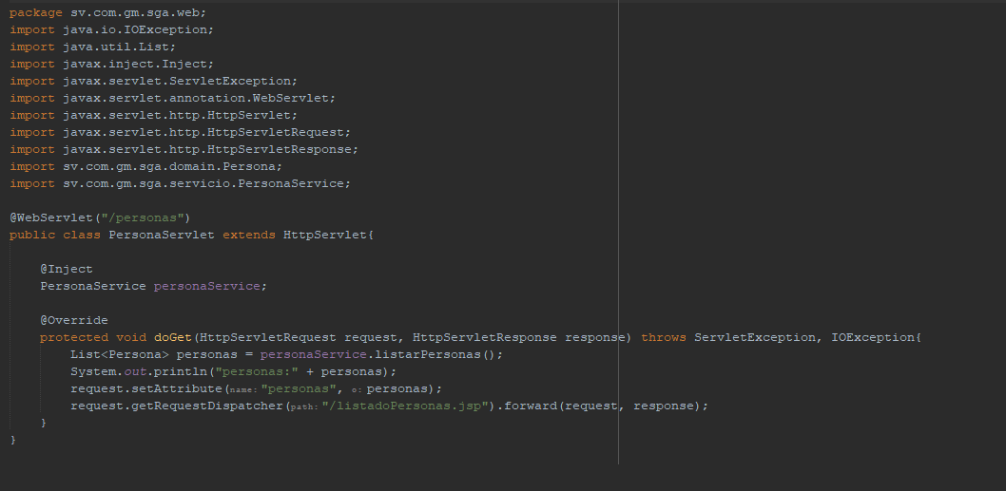

App funcionando: 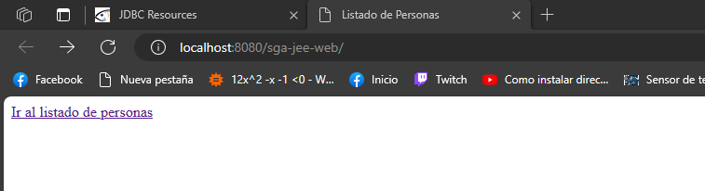



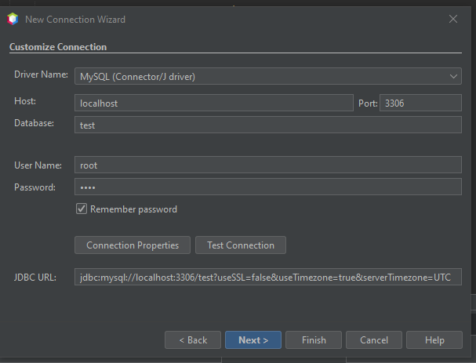**Crear una conexión de base de datos desde apache netbeans:**



**Creacion de clases de entidad automáticamente:**

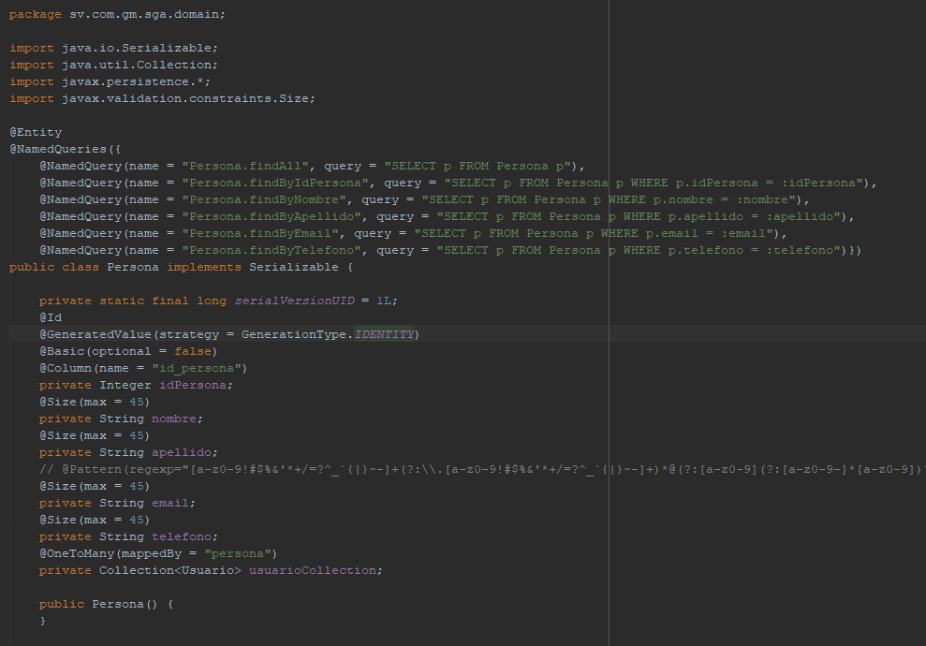

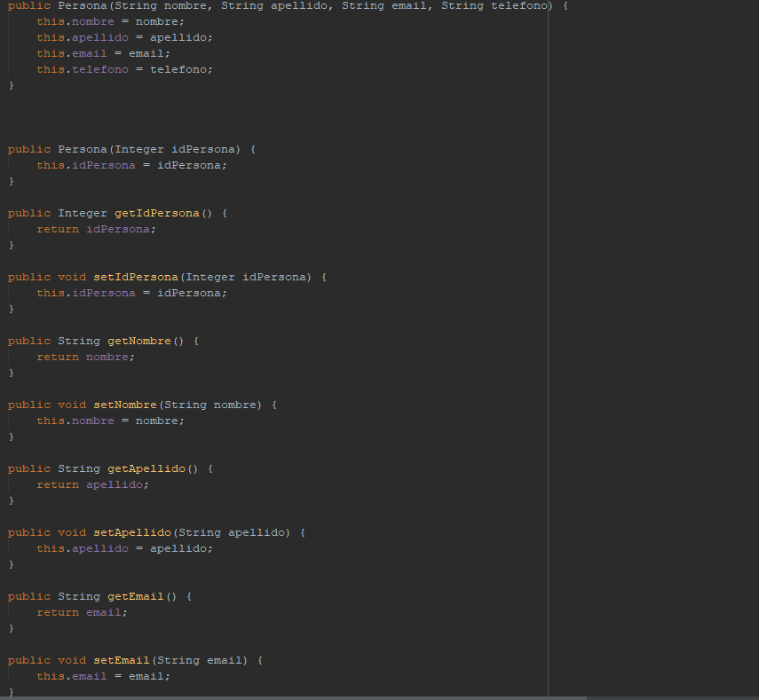

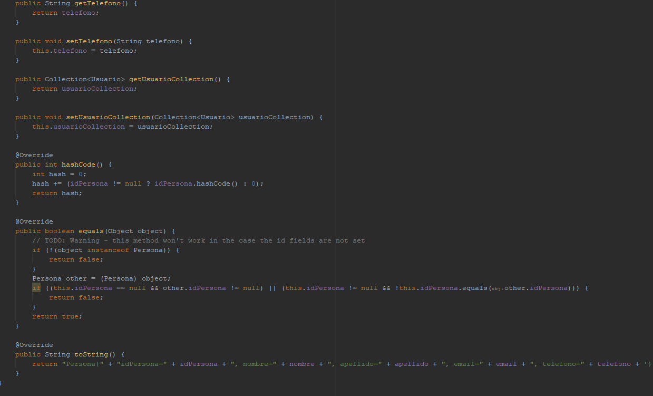

**Clase usuario:**

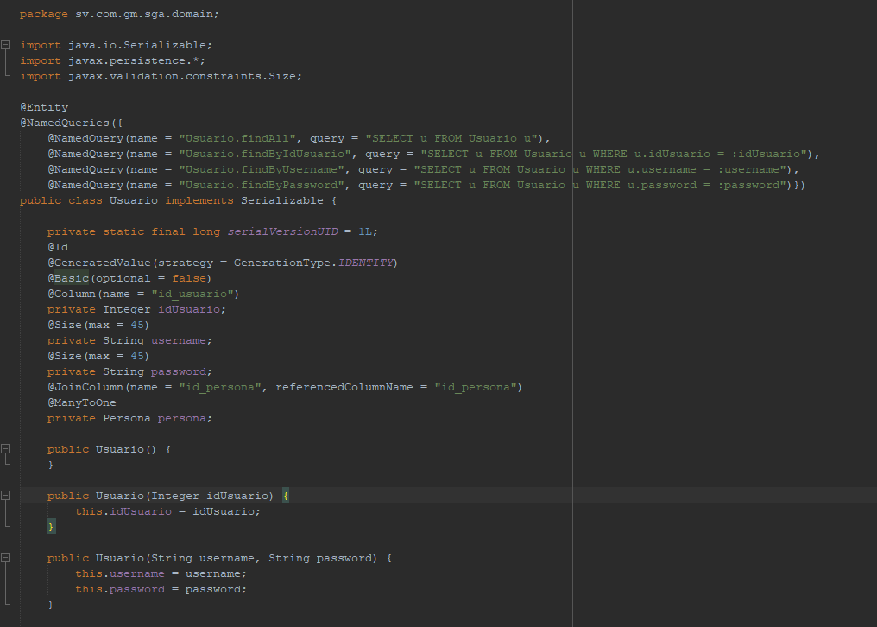

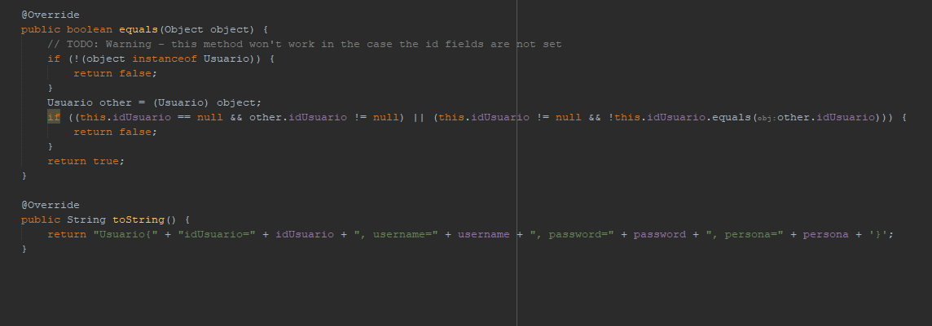

**Laboratorio uno: realizar todas las capas para la entidad usuario:**

**UsuarioDaoImpl:**

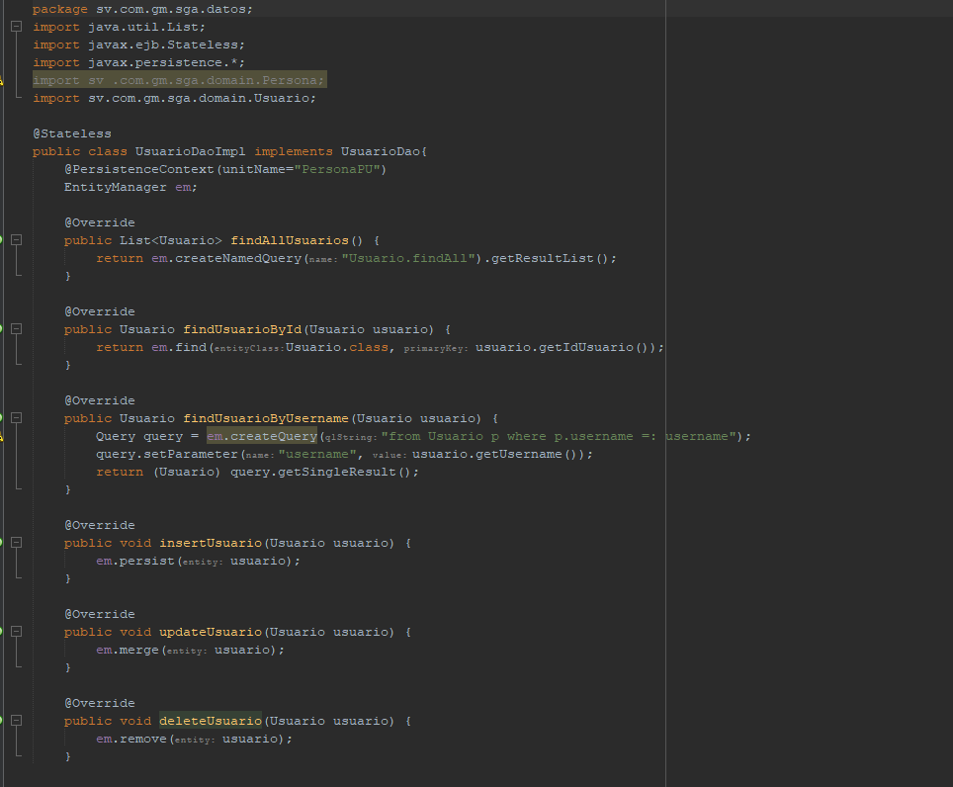

**UsuarioServiceImpl:**

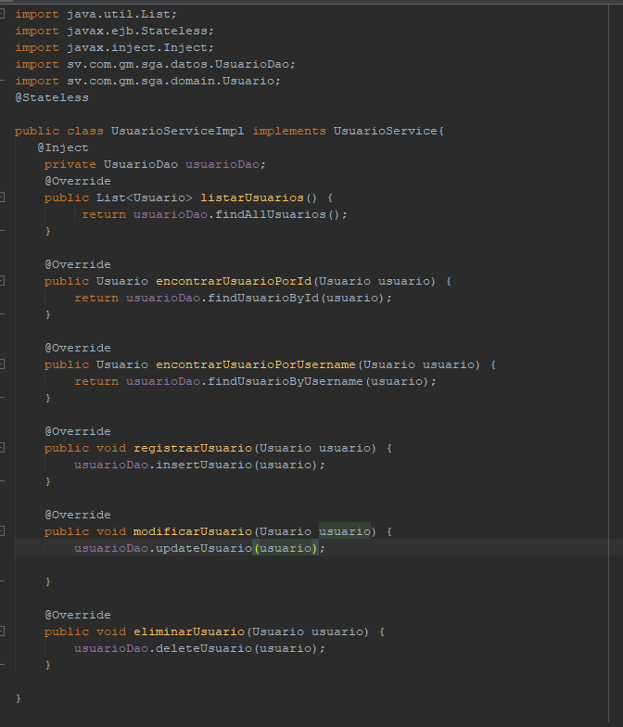

**Servlet:**

